ФЕДЕРАЛЬНОЕ АГЕНТСТВО ЖЕЛЕЗНОДОРОЖНОГО ТРАНСПОРТА
Федеральное государственное бюджетное образовательное учреждение высшего образования
«Петербургский государственный университет путей сообщения
Императора Александра I»
(ФГБОУ ВО ПГУПС)

Кафедра «Экономика транспорта»

РАБОЧАЯ ПРОГРАММА
дисциплины
«ЭКОНОМИКА ОРГАНИЗАЦИИ» (Б1.В.ОД.7)
для направления
38.03.02 «Менеджмент»

по профилям
«Маркетинг»
«Финансовый менеджмент»

Форма обучения – очная, заочная

Санкт-Петербург
2016
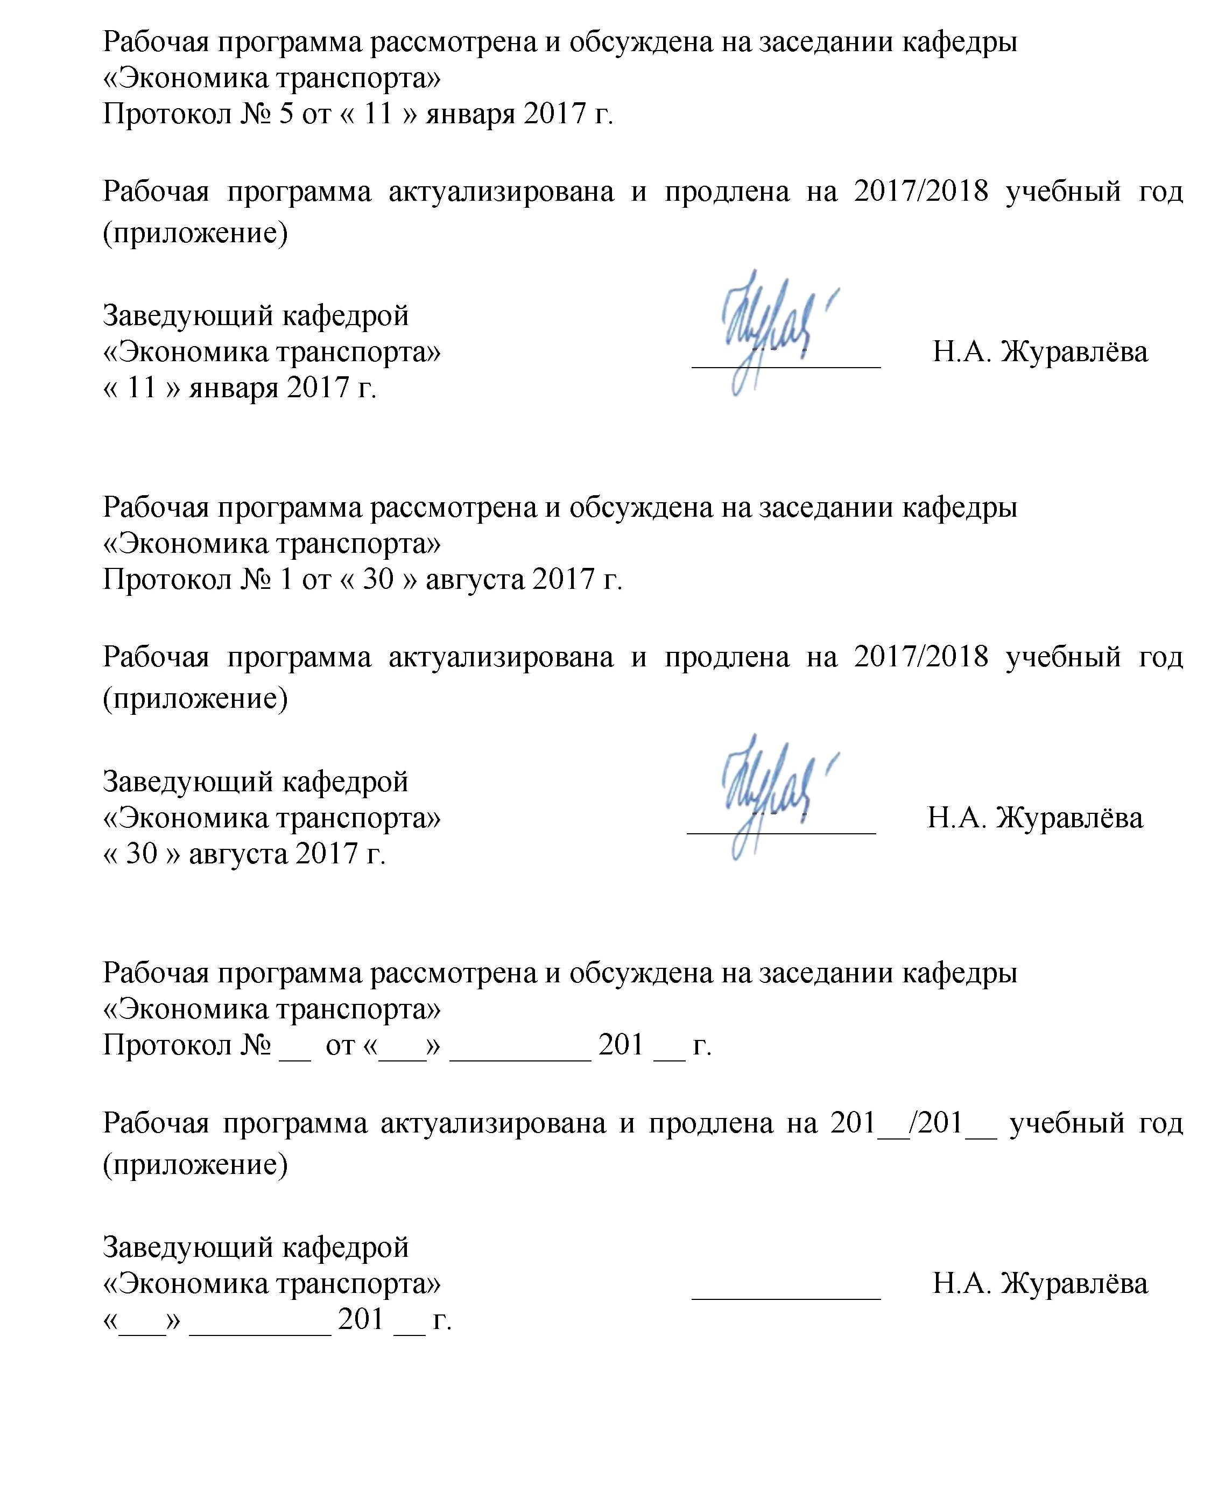

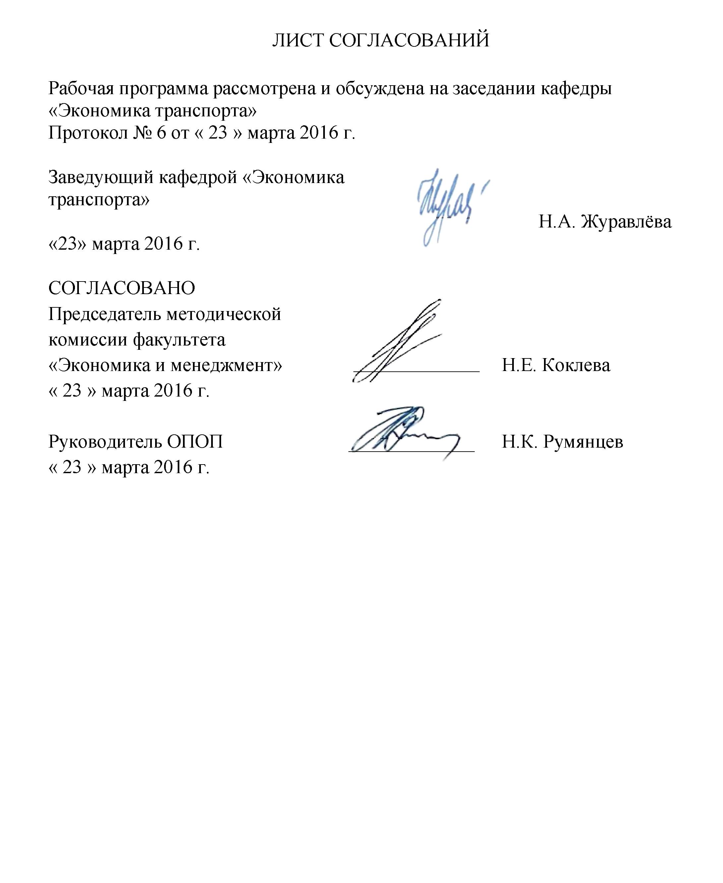

1. Цели и задачи дисциплины
Рабочая программа составлена в соответствии с ФГОС ВО, утвержденным «12» января 2016 г., приказ № 7 по направлению подготовки 38.03.02 «Менеджмент (уровень бакалавриата)» по дисциплине «Экономика организации» (Б1.В.ОД.7).
Целью изучения дисциплины «Экономика организации» является приобретение студентами необходимых в профессиональной деятельности знаний, умений и навыков, в том числе: базовых теоретических и практических знаний в области экономических аспектов функционирования предприятий для подготовки бакалавров к организационно-экономическому управлению работой и развитием предприятия любого профиля. Подготовка ведется в соответствии с требованиями, установленными федеральным образовательным стандартом для формирования у выпускника компетенций, способствующих решению профессиональных задач.
Для достижения поставленной цели решаются следующие задачи:
- подготовка исходных данных для проведения расчетов экономических и социально-экономических показателей, характеризующих деятельность хозяйствующих субъектов;
- проведение расчетов экономических и социально-экономических показателей на основе типовых методик с учетом действующей нормативно-правовой базы;
- проведение расчетно-экономической деятельности
- разработка экономических разделов планов предприятий различных форм собственности, организаций, ведомств;
- знакомство с общими методологическими основами организации производства и управления деятельностью предприятия;
- изучение классификации и способов финансового (денежного) выражения и оценки всех главных составляющих (материальных и нематериальных ценностей) технологического процесса производства и реализации продукции;
- изучение итоговых общих показателей производственно-экономической деятельности организации (прибыль, рентабельность, финансовое состояние и др.) и их зависимости от различных частных характеристик составляющих организацию производства;
- изучение целей, задач и путей эффективного управления организацией производства;
- знакомство с целевым развитием и повышением эффективности работы фирмы на основе инноваций и инвестиционной деятельности;
- развитие у студентов экономического склада мышления;
- подготовка студентов к более углубленному изучению методологии организации эффективного производства и реализации продукции (дисциплин: маркетинг, управление персоналом, управление качеством продукции, инновационный и инвестиционный менеджмент и др.).

2 Перечень планируемых результатов обучения по дисциплине, соотнесенных с планируемыми результатами освоения основной профессиональной образовательной программы
Планируемыми результатами обучения по дисциплине являются: приобретение знаний, умений, навыков.
В результате освоения дисциплины обучающийся должен:
ЗНАТЬ:
- о рыночном хозяйстве и принципах его функционирования;
- об организационно-правовых формах современных Российских предприятий;
- о ресурсах организаций и показателях их характеризующих;
- об оценке коммерческой эффективности инвестиционных проектов;
- о составе затрат предприятия, о формировании его доходов, прибыли и рентабельности;
- о порядке определения себестоимости продукции и услуг организации;
- о системе ценообразования и финансовых ресурсах предприятия;
- об основах налогообложения предприятий.
- основные экономические понятия;
- показатели, характеризующие эффективность использования ресурсов предприятия и способы их расчета;
- основные методики оценки эффективности инвестиционных проектов.
УМЕТЬ:
- оценивать экономическую эффективность работы предприятия,
- оценивать коммерческую эффективность инвестиционных проектов,
- использовать основы экономических знаний в различных сферах деятельности,
- находить организационно-управленческие решения и готовность нести за них ответственность с позиций социальной значимости принимаемых решений
- самостоятельно работать с документами нормативной базы.
ВЛАДЕТЬ:
- культурой мышления, способностью к обобщению, анализу, восприятию экономической информации,
- основными методами, способами и средствами получения, хранения, переработки экономической информации, а также методами принятия решений в управлении операционной (производственной) деятельностью организаций.
Приобретенные знания, умения, навыки, характеризующие формирование компетенций, осваиваемые в данной дисциплине, позволяют решать профессиональные задачи, приведенные в соответствующем перечне по видам профессиональной деятельности в п. 2.4 общей характеристики основной профессиональной образовательной программы (ОПОП).
Изучение дисциплины направлено на формирование следующих
общекультурных компетенций (ОК):
- способность использовать основы экономических знаний в различных сферах деятельности (ОК-3).
общепрофессиональных компетенций(ОПК):
- способность находить организационно-управленческие решения и готовность нести за них ответственность с позиций социальной значимости принимаемых решений (ОПК-2);
- владение методами принятия решений в управлении операционной (производственной) деятельностью организаций (ОПК-6).
Процесс изучения дисциплины направлен на формирование следующих профессиональных компетенций (ПК), соответствующих видам профессиональной деятельности, на которые ориентирована программа бакалавриата:
информационно-аналитическая деятельность:
- способность оценивать воздействие макроэкономической среды на функционирование организаций и органов государственного и муниципального управления, выявлять и анализировать рыночные и специфические риски, а также анализировать поведение потребителей экономических благ и формирование спроса на основе знания экономических основ поведения организаций, структур рынков и конкурентной среды отрасли (ПК-9).
Область профессиональной деятельности обучающихся, освоивших данную дисциплину, приведена в п. 2.1 общей характеристики ОПОП.
Объекты профессиональной деятельности обучающихся, освоивших данную дисциплину, приведены в п. 2.2 общей характеристики ОПОП.

3. Место дисциплины в структуре основной профессиональной образовательной программы
Дисциплина «Экономика организации» (Б1.В.ОД.7) относится к вариативной части и является обязательной дисциплиной.

4. Объем дисциплины и виды учебной работы
Для очной формы обучения:
Вид учебной работы | Всего часов | Семестр
Вид учебной работы | Всего часов | 4
Контактная работа (по видам учебных занятий) | 50 | 50
В том числе:
- лекции (Л) | 34 | 34
- практические занятия (ПЗ) | 16 | 16
- лабораторные работы (ЛР) | - | -
Самостоятельная работа (СРС) (всего) | 31 | 31
Контроль | 63 | 63
Форма контроля знаний | Э | Э
Общая трудоемкость: час / з.е. | 144/ 4 | 144 / 4
Примечание:
Э – экзамен.

Для заочной формы обучения:
Вид учебной работы | Всего часов | Семестр
Вид учебной работы | Всего часов | 4
Контактная работа (по видам учебных занятий) | 16 | 16
В том числе:
- лекции (Л) | 8 | 8
- практические занятия (ПЗ) | 8 | 8
- лабораторные работы (ЛР) | - | -
Самостоятельная работа (СРС) (всего) | 119 | 119
Контроль | 9 | 9
Форма контроля знаний | Э, КЛР | Э, КЛР
Общая трудоемкость: час / з.е. | 144/ 4 | 144 / 4
Примечание:
Э – экзамен;
КЛР – контрольная работа.

5. Содержание и структура дисциплины
5.1 Содержание дисциплины
№ п/п | Наименование раздела дисциплины | Содержание раздела
1 | Организация в условиях рыночной экономики | Основное содержание и методы дисциплины «Экономика организации»  Понятие организации как хозяйствующего субъекта  Цели и задачи создания и функционирования организации, как субъекта предпринимательской деятельности  Формы собственности и нормативно-правовая основа предпринимательской деятельности в РФ  Производственная и организационная структуры  Организация производственного процесса
2 | Производственные ресурсы и управление организацией | Основные средства  Оборотные средства  Трудовые ресурсы  Планирование и прогнозирование  Производственная программа и производственная мощность
3 | Финансовые ресурсы организации | Расходы и доходы  Прибыль и рентабельность  Финансовые ресурсы  Основы налогообложения  Цены и ценообразование
4 | Инновационная и инвестиционная деятельность организации | Инновационная деятельность  Инвестиционная деятельность

5.2 Разделы дисциплины и виды занятий
Для очной формы обучения:
№ п/п | Наименование раздела дисциплины | Л | ПЗ | ЛР | СРС
1 | Организация в условиях рыночной экономики | 6 | 2 |  | 5
2 | Производственные ресурсы и управление организацией | 16 | 8 |  | 13
3 | Финансовые ресурсы организации | 8 | 4 |  | 8
4 | Инновационная и инвестиционная деятельность организации | 4 | 2 |  | 5
 | Итого | 34 | 16 | - | 31

Для заочной формы обучения:
№ п/п | Наименование раздела дисциплины | Л | ПЗ | ЛР | СРС
1 | Организация в условиях рыночной экономики | 1 | 1 |  | 19
2 | Производственные ресурсы и управление организацией | 4 | 4 |  | 50
3 | Финансовые ресурсы организации | 2 | 2 |  | 30
4 | Инновационная и инвестиционная деятельность организации | 1 | 1 |  | 20
 | Итого | 8 | 8 | - | 119
6. Перечень учебно-методического обеспечения для самостоятельной работы обучающихся по дисциплине
№  п/п | Наименование раздела | Перечень учебно-методического обеспечения
1 | Организация в условиях рыночной экономики | Романенко, И.В. Экономика предприятия. [Электронный ресурс] — Электрон. дан. — М. : Финансы и статистика, 2011. — 352 с. — Режим доступа: http://e.lanbook.com/book/5360 — Загл. с экрана.  Журавлева, Н.А. Экономика предприятий и организаций. [Электронный ресурс] / Н.А. Журавлева, Л.Ф. Казанская. — Электрон. дан. — СПб. : ПГУПС, 2014. — 30 с. — Режим доступа: http://e.lanbook.com/book/49107 — Загл. с экрана.  Грибов, В.Д. Экономика предприятия: Учебник. Практикум. [Электронный ресурс] / В.Д. Грибов, В.П. Грузинов. — Электрон. дан. — М. : Финансы и статистика, 2014. — 400 с. — Режим доступа: http://e.lanbook.com/book/69134 — Загл. с экрана.
2 | Производственные ресурсы и управление организацией
3 | Финансовые ресурсы организации
4 | Инновационная и инвестиционная деятельность организации

7. Фонд оценочных средств для проведения текущего контроля успеваемости и промежуточной аттестации обучающихся по дисциплине
Фонд оценочных средств по дисциплине «Экономика организации» является неотъемлемой частью рабочей программы и представлен отдельным документом, рассмотренным на заседании кафедры «Экономика транспорта» и утвержденным заведующим кафедрой.

8. Перечень основной и дополнительной учебной литературы, нормативно-правовой документации и других изданий, необходимых для освоения дисциплины
8.1 Перечень основной учебной литературы, необходимой для освоения дисциплины
- Романенко, И.В. Экономика предприятия. [Электронный ресурс] — Электрон. дан. — М. : Финансы и статистика, 2011. — 352 с. — Режим доступа: http://e.lanbook.com/book/5360 — Загл. с экрана.
- Журавлева, Н.А. Экономика предприятий и организаций. [Электронный ресурс] / Н.А. Журавлева, Л.Ф. Казанская. — Электрон. дан. — СПб. : ПГУПС, 2014. — 30 с. — Режим доступа: http://e.lanbook.com/book/49107 — Загл. с экрана.
- Грибов, В.Д. Экономика предприятия: Учебник. Практикум. [Электронный ресурс] / В.Д. Грибов, В.П. Грузинов. — Электрон. дан. — М. : Финансы и статистика, 2014. — 400 с. — Режим доступа: http://e.lanbook.com/book/69134 — Загл. с экрана.

8.2 Перечень дополнительной учебной литературы, необходимой для освоения дисциплины
- Арсенова, Е.В. Справочное пособие в схемах по «Экономике организаций (предприятий)». [Электронный ресурс] / Е.В. Арсенова, О.Г. Крюкова. — Электрон. дан. — М. : Финансы и статистика, 2008. — 176 с. — Режим доступа: http://e.lanbook.com/book/5309 — Загл. с экрана.
- Тальмина, П.В. Практикум по экономике организации (предприятия). [Электронный ресурс] — Электрон. дан. — М. : Финансы и статистика, 2006. — 480 с. — Режим доступа: http://e.lanbook.com/book/53744 — Загл. с экрана.
- Экономика предприятия (организации). Авторы: Баскакова О. В., Сейко Л. Ф. Москва: Дашков и К, 2015 г. , 372 с. — Режим доступа: https://ibooks.ru/home.php?routine=bookshelf&keep_https=yes
- Лопарева, А.М. Экономика организации (предприятия). [Электронный ресурс] — Электрон.дан. — М. : Финансы и статистика, 2014. — 208 с. — Режим доступа: http://e.lanbook.com/book/69181 — Загл. с экрана.

8.3 Перечень нормативно-правовой документации, необходимой для освоения дисциплины
- Трудовой кодекс Российской Федерации [Электронный ресурс]. Режим доступа: http://www.consultant.ru/
- Гражданский кодекс Российской Федерации (ГК РФ) [Электронный ресурс]. Режим доступа: http://www.consultant.ru/
- Налоговый кодекс Российской Федерации (НК РФ) [Электронный ресурс]. Режим доступа: http://www.consultant.ru/

8.4 Другие издания, необходимые для освоения дисциплины
При освоении данной дисциплины другие издания не используются.

9. Перечень ресурсов информационно-телекоммуникационной сети «Интернет», необходимых для освоения дисциплины

- Личный кабинет обучающегося и электронная информационно-образовательная среда. [Электронный ресурс]. – Режим доступа: http://sdo.pgups.ru/ (для доступа к полнотекстовым документам требуется авторизация).
2. Официальный сайт «Консультант Плюс» [Электронный ресурс]. – Режим доступа: http://www.consultant.ru/ — Загл. с экрана.
3. Электронно-библиотечная система ibooks.ru [Электронный ресурс]. Режим доступа: http://ibooks.ru/ — Загл. с экрана.
4. Электронно-библиотечная система ЛАНЬ [Электронный ресурс]. Режим доступа: https://e.lanbook.com/books — Загл. с экрана.

10. Методические указания для обучающихся по освоению дисциплины
Порядок изучения дисциплины следующий:
- Освоение разделов дисциплины производится в порядке, приведенном в разделе 5 «Содержание и структура дисциплины». Обучающийся должен освоить все разделы дисциплины с помощью учебно-методического обеспечения, приведенного в разделах 6, 8 и 9 рабочей программы.
- Для формирования компетенций обучающийся должен представить выполненные типовые контрольные задания или иные материалы, необходимые для оценки знаний, умений, навыков, предусмотренные текущим контролем (см. фонд оценочных средств по дисциплине).
- По итогам текущего контроля по дисциплине, обучающийся должен пройти промежуточную аттестацию (см. фонд оценочных средств по дисциплине).

11. Перечень информационных технологий, используемых при осуществлении образовательного процесса по дисциплине, включая перечень программного обеспечения и информационных справочных систем
Перечень информационных технологий, используемых при осуществлении образовательного процесса по дисциплине «Производственный менеджмент»:
- технические средства (компьютерная техника и средства связи (персональные компьютеры, проектор);
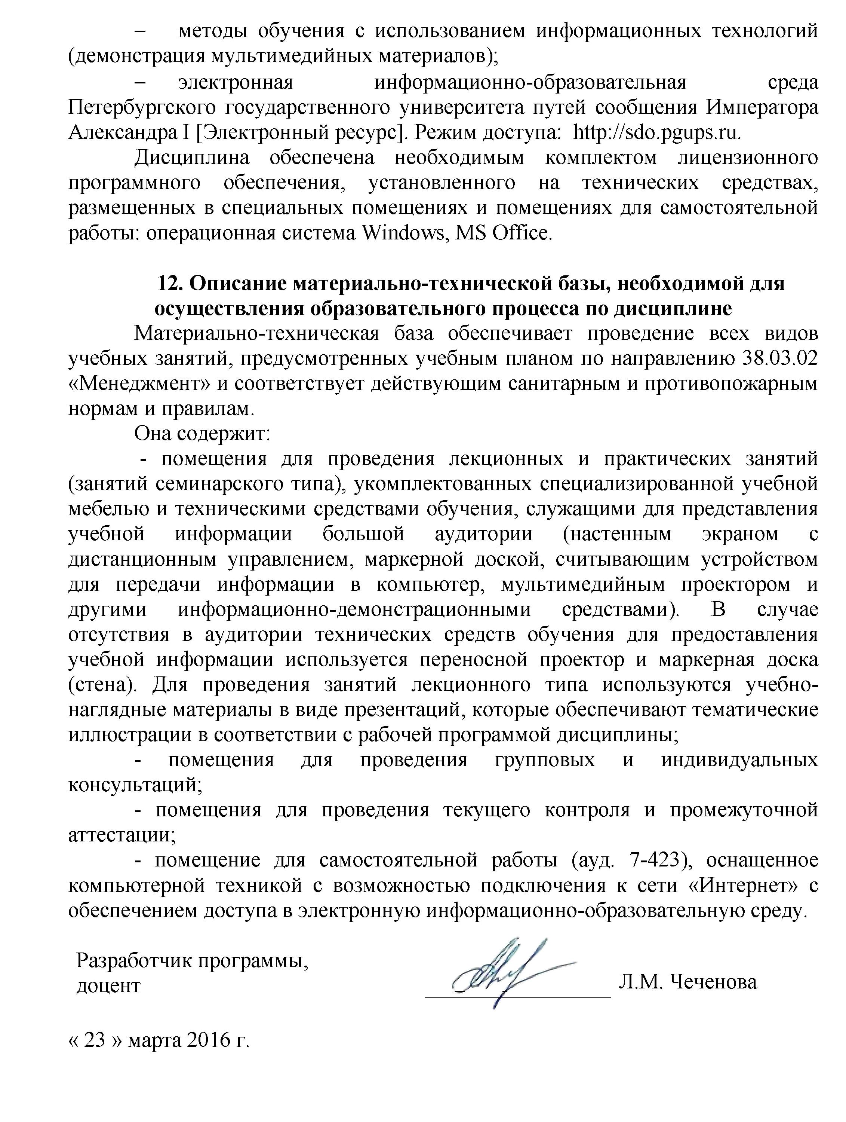
- методы обучения с использованием информационных технологий (демонстрация мультимедийных материалов);
- электронная информационно-образовательная среда Петербургского государственного университета путей сообщения Императора Александра I [Электронный ресурс]. Режим доступа: http://sdo.pgups.ru.
Дисциплина обеспечена необходимым комплектом лицензионного программного обеспечения, установленного на технических средствах, размещенных в специальных помещениях и помещениях для самостоятельной работы: операционная система Windows, MS Office.

